INDICAÇÃO Nº 2080/2018

Indica ao Poder Executivo Municipal a operação “tapa buraco”, no bairro São Francisco, sito à Rua Timbiras, em frente ao número 553, neste município.

Excelentíssimo Senhor Prefeito Municipal,

Nos termos do Art. 108 do Regimento Interno desta Casa de Leis, dirijo-me a Vossa Excelência para solicitar operação tapa buraco no asfalto pela rua Timbiras no bairro São Francisco em frente ao número 553, neste município.

Justificativa:

Conforme relatos dos moradores locais e visita “in loco”, verificamos que pela Rua Timbiras, em frente ao número 553, a massa asfáltica está danificada, deixando a via publica em condições precárias, podendo ocasionar graves acidentes no local, necessitando de reparos urgentes.

Plenário “Dr. Tancredo Neves”, em 02 de Março de 2018.

Paulo Cesar Monaro

Paulo Monaro

-Vereador Líder Solidariedade-

Fotos do local

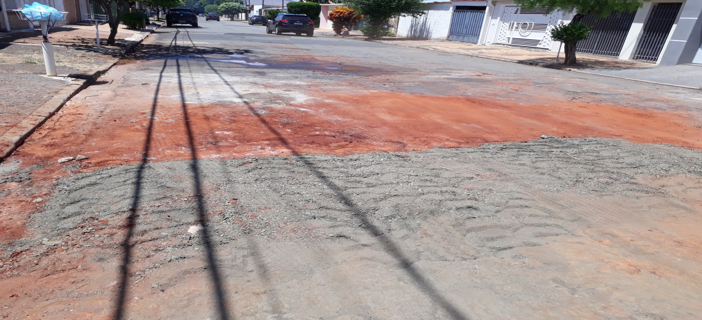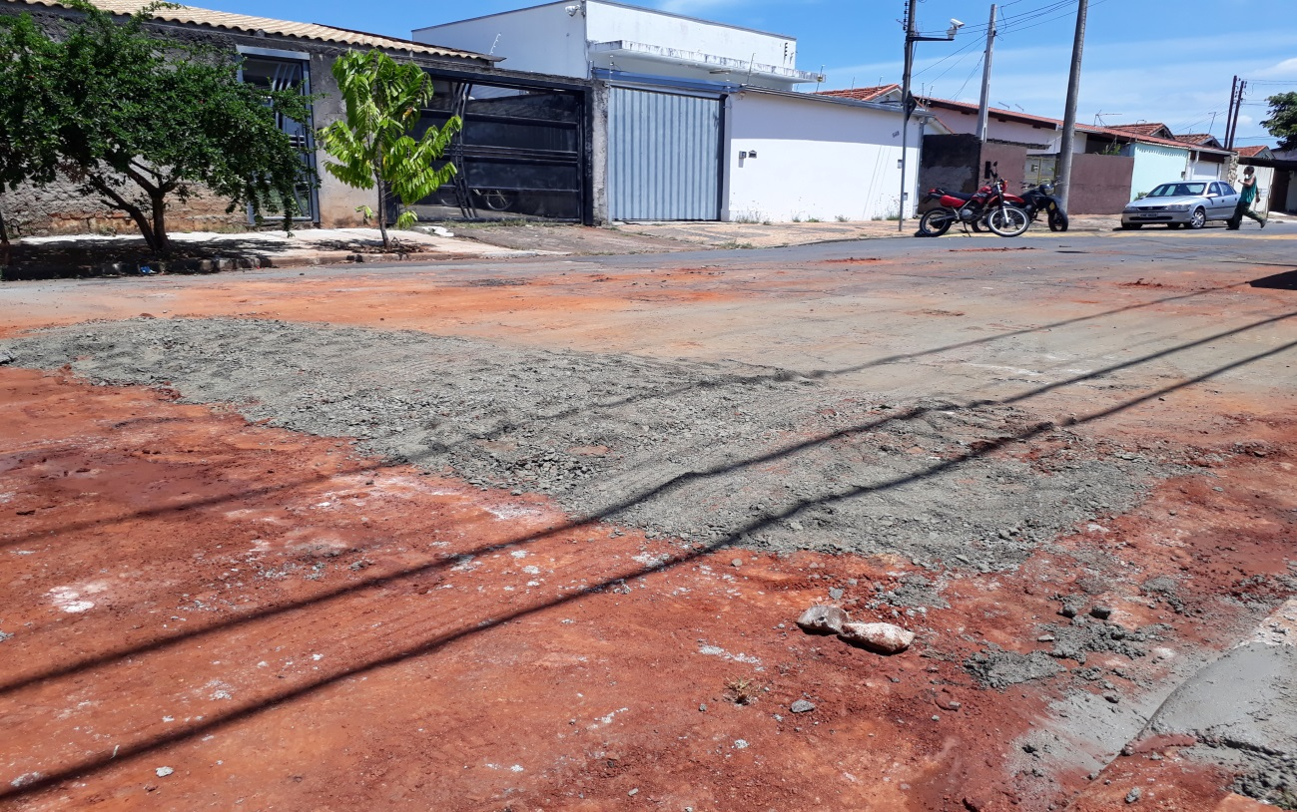

Plenário “Dr. Tancredo Neves”, em 02 de Março de 2018.

Paulo Cesar Monaro

Paulo Monaro

-Vereador Líder Solidariedade-

